С 01.04.2019 по 07.04.2019 в ГКОУ РО Пролетарской школе-интернате была проведена акция «Чистый школьный двор».

«Встал поутру, умылся, привел себя в порядок – и сразу же приведи в порядок свою планету!», - такими словами французского писателя Антуана де Сент-Экзюпери была открыта уже ставшая традиционной в школе-интернате акция по уборке территории.
Цель акции - обеспечение надлежащего санитарного состояния территории школьного двора школы-интерната, трудового воспитания обучающихся.
Чтобы преобразить школьный двор и сделать его чистым, уютным и красивым, в течение недели обучающихся 1-9 классов проводили уборку закрепленной территории: убирали прошлогоднюю листву, собирали старые ветки, гребли и выносили мусор, подметали.

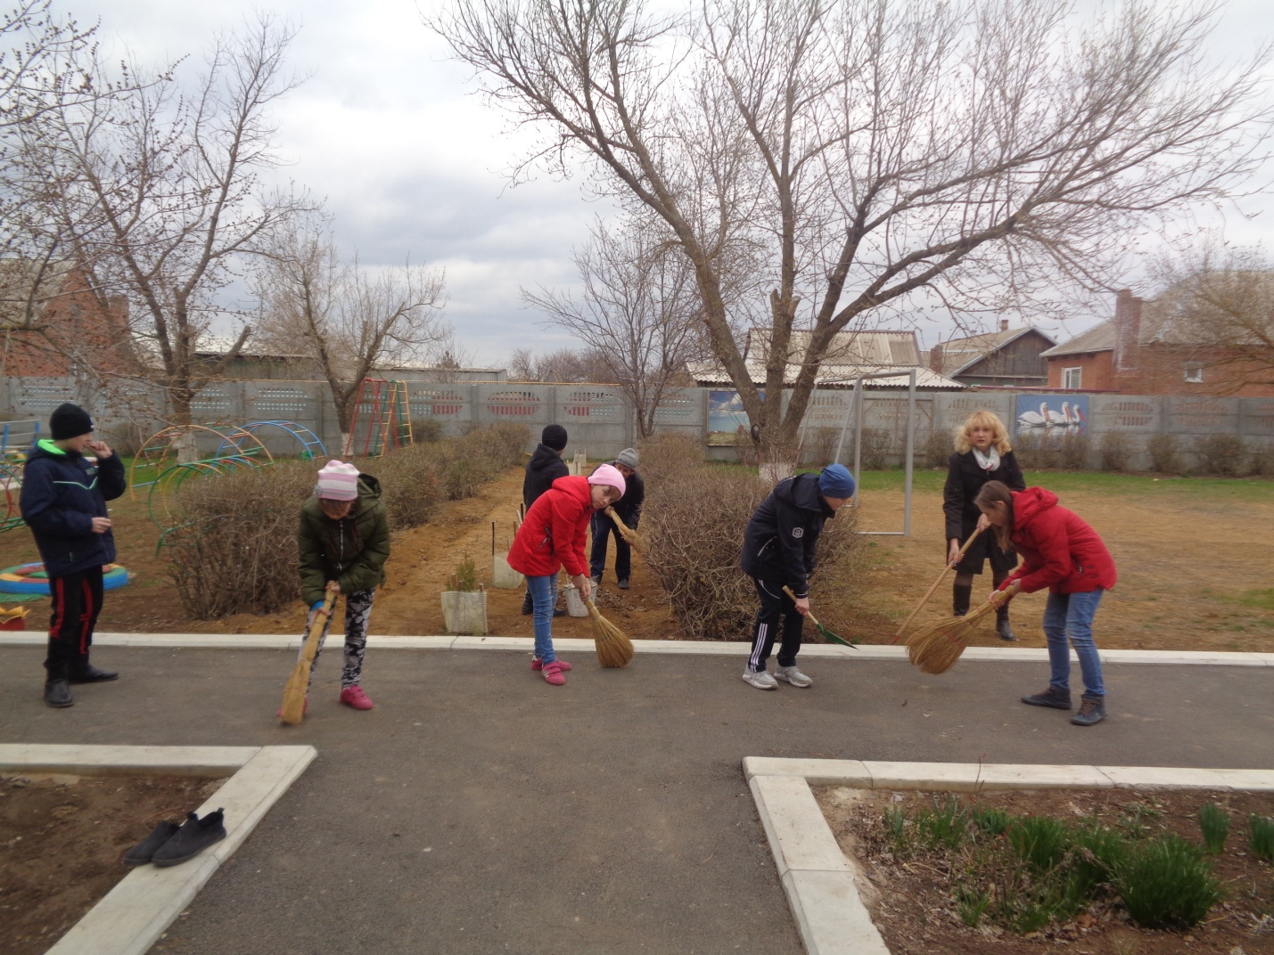

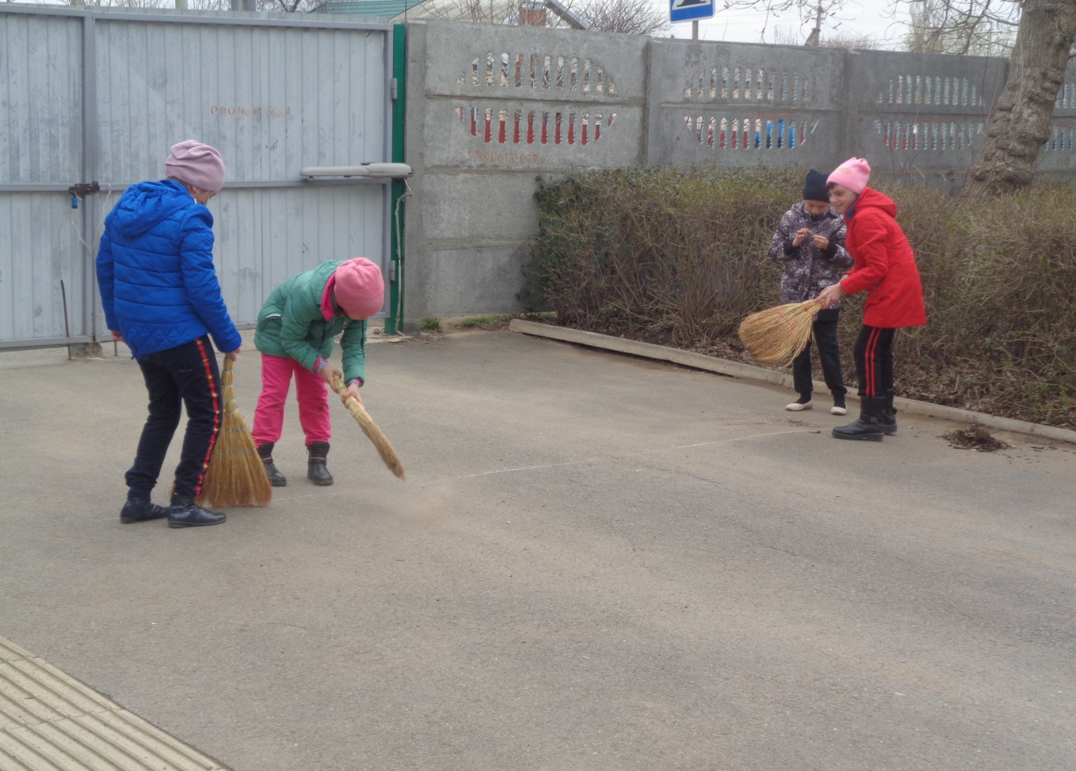

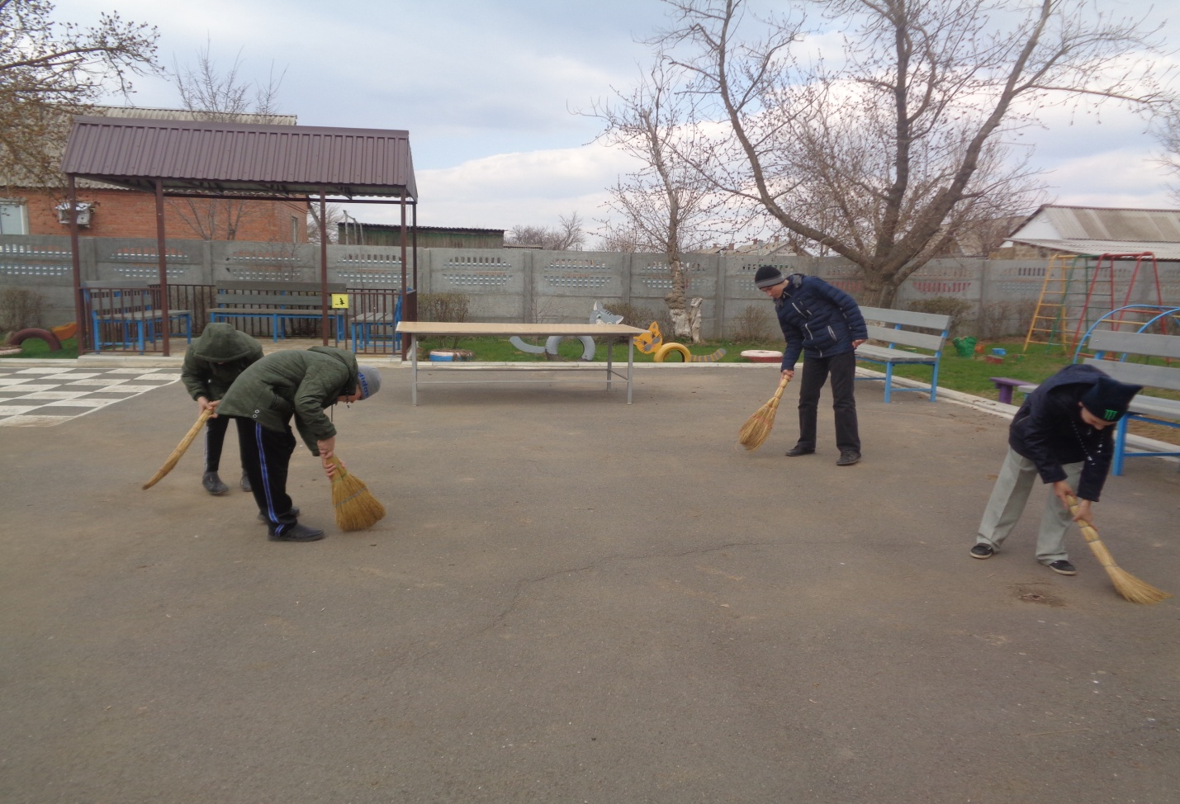

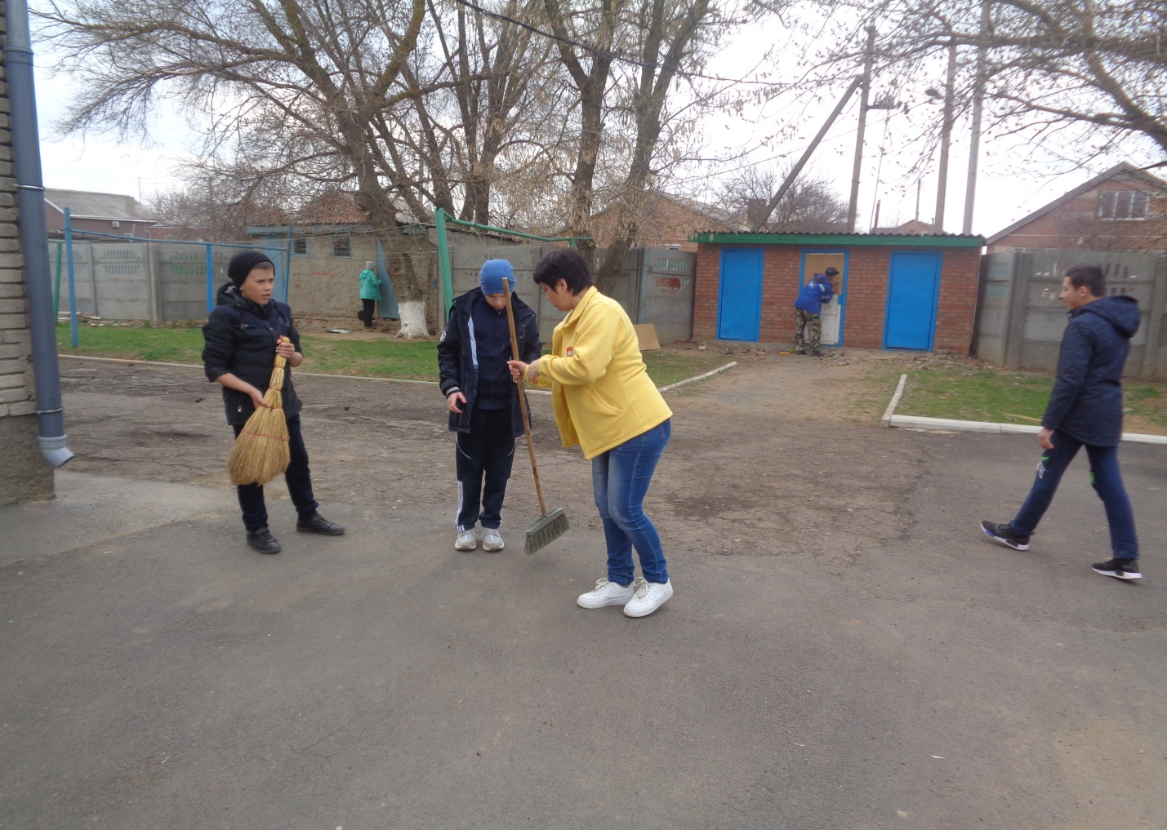

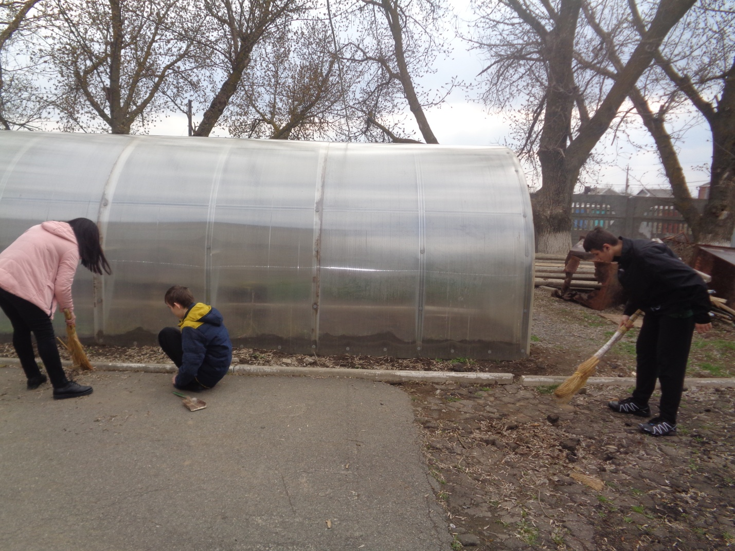

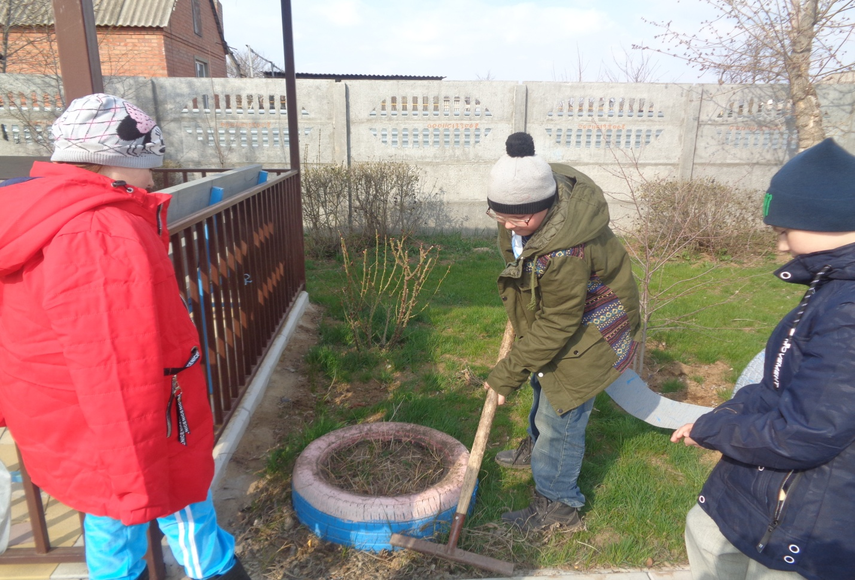

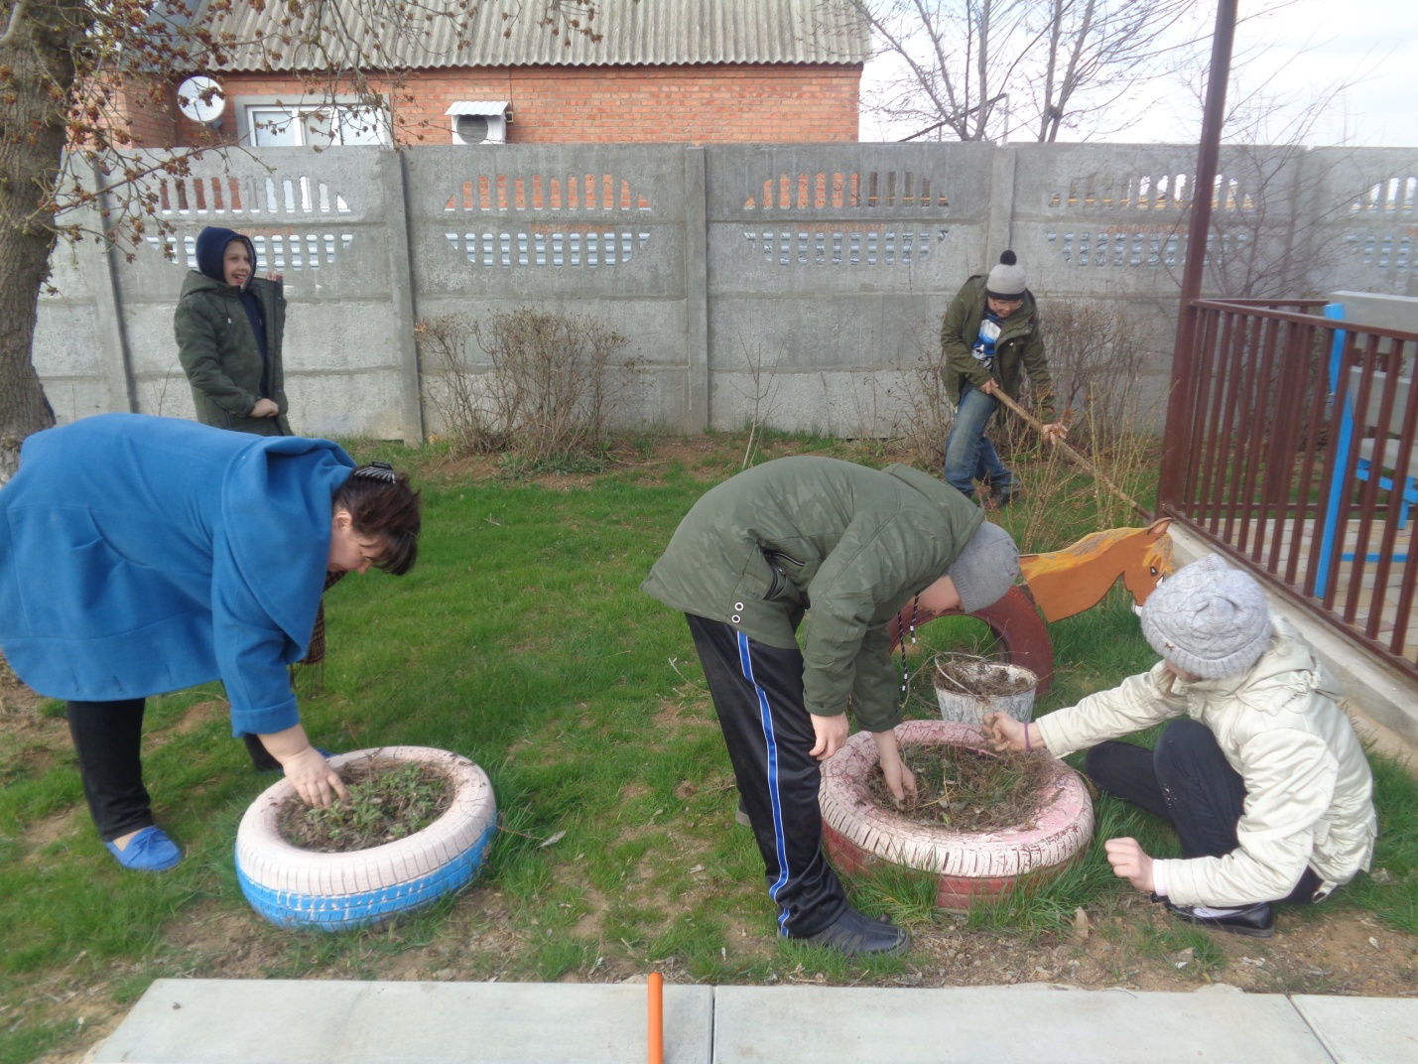

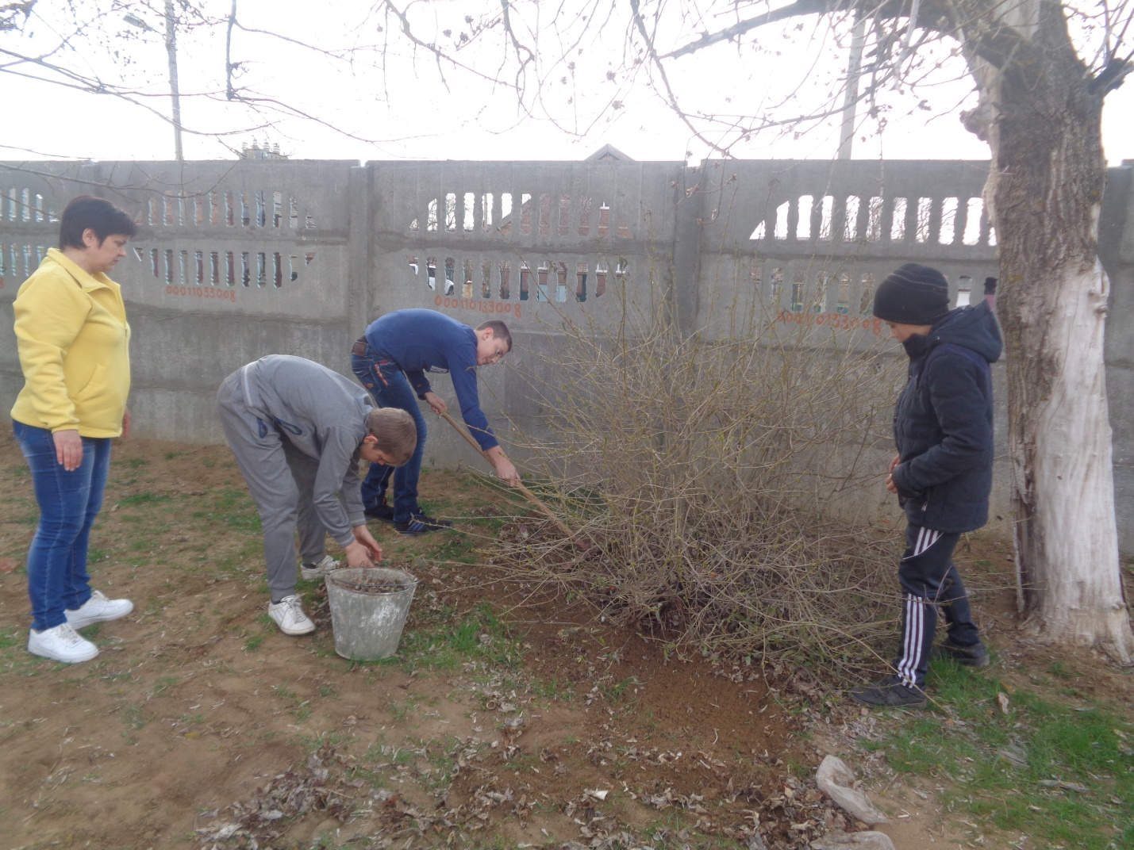

Обучающиеся вместе с воспитателями работали весело, дружно, добросовестно и качественно, показав хороший пример трудолюбия местным жителям города. Всего в акции «Чистый школьный двор» приняли участие 64 обучающихся.
Таким образом, обучающиеся школы-интерната демонстрируют собственным примером, что все зависит от них самих: нужно только приложить немного усилий и стараний, и возможно преобразить мир вокруг себя, сделать его чистым, уютным и красивым!

Информацию подготовила заместитель директора по ВР Р.М. Калиниченко

